26.01.2016 UA1CEG/QRPP/P и UA1CEG/QRP/p в лесах- полях на 14060 и 21060.
(На 14 мГц 400 мВатт, на 21060 2 ватта, дельта и диполь)

Цитирую, частично:
>(radio, key, mic, antenna,
>cables, battery, ropes, loging device e.t.c.) of 1,5 kg / 3 pounds.
(Z35M
Показал автор идеи, что сам лично он этот комплект «Партизанского стиля» имеет, или, это уж я совсем!- провёл с кем-то QSO? Щас, размечтались!
Но, на международном уровне всё объявлено! ( Не припомните такое и у нас?)

Но, вообще- то посмотреть можно, благо у меня есть аппараты…
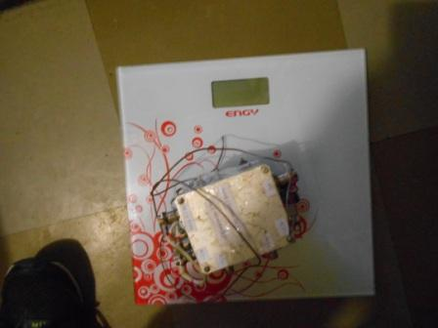
Супруга обзавелась крутыми весами. Электронными!
На ТПП на 21060 весы не реагируют!
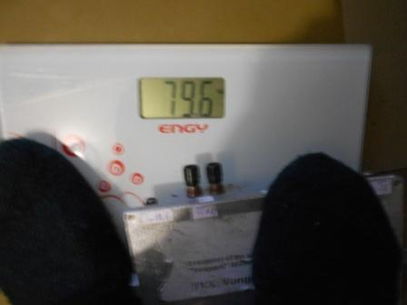
Я же радиолюбитель- коротковолновик, соображаю! Свой вес и вес с аппаратом…
Наступаю на аппарат ногой. Что значит самоделка! Что- то менее килограмма, грамм 700- 800. Тяжесть переместишь на одну ногу, показания меняются. В руки беру- аппарат не весит ничего! Или что-то грамм 300, что явно не то. А-а-а, пусть Z35M покажет свой аппарат, тогда и займусь! (Тем более, что я и не собираюсь, теряя на ходу тапочки, суетиться и стремиться, что бы мной руководили!)
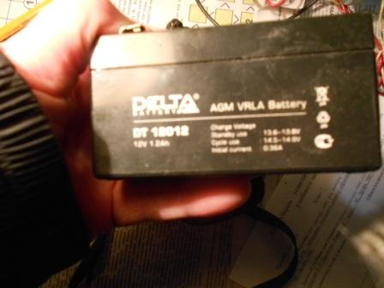

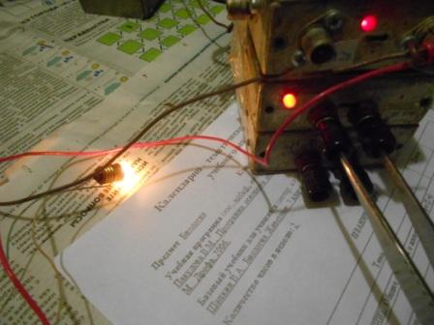
ТПП на 21060.
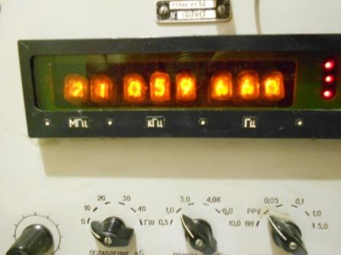Немного ниже, но это уже мелочи!

Лёгкий и маленький аккумулятор я, как понял, угробил… Надо его было подзаряжать.
Да неважно, до этих килограммов- граммов дело ещё не дошло… Выдвигаюсь.

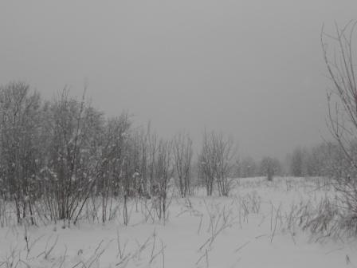
Изумительная погода: -5, просто оттепель! Правда, идёт снег.
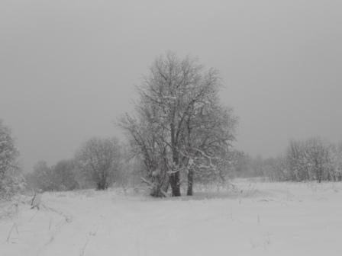
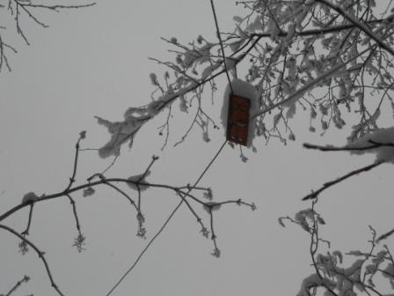

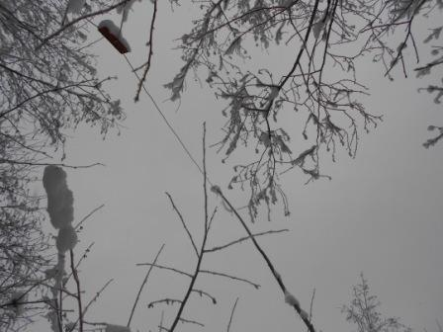
Диполь на 21 мГц.
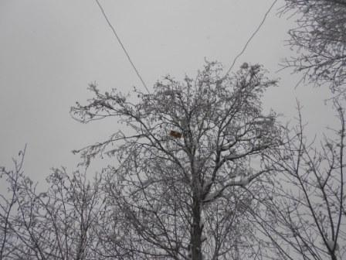
Дельта.
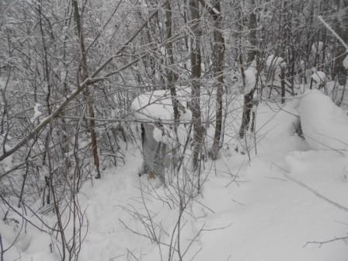
«Вигвам почти не виден».
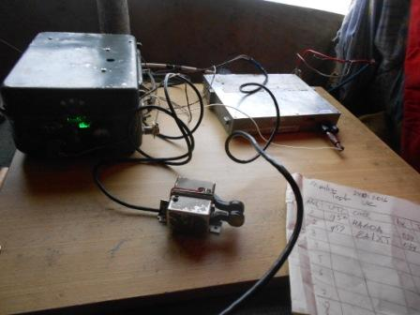
Начинаю передавать CQ de UA1CEG/p минут за 15 до начала рандеву. Никого!
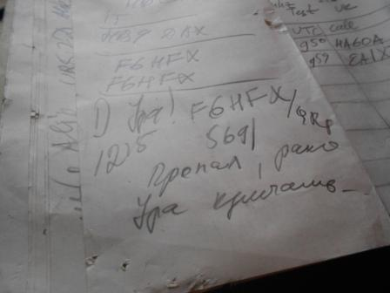
Слабо слышу HB9DAX, даже не пытаюсь вызывать…Я его однажды вызывал QRP/p из леса, QRP из дома… уже от злости, тогда, включил усилитель мощности и, только тогда, дозвался. Но, я в полевых условиях и у меня честная QRPP/p мощность.
С французом связь началась абсолютно без проблем! Но, он пропал… Рано я радовался!
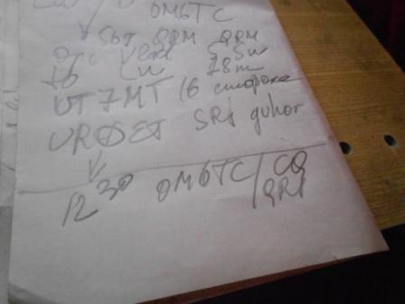
Наблюдаю QSO Владимира с OM6TC, прекрасно обоих принимаю, не громко, но уверенно.
Увы, не дозвался Владимира, после и от OM6TC даже «QRZ?» не добился…
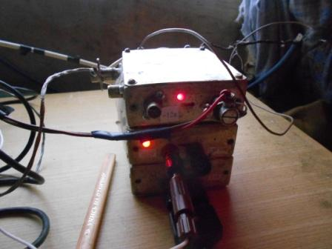
Перехожу на 21060, трансивер прямого преобразования 2 ватта. На частоте никого, но добросовестно передаю CQ, посмотрим как там скиммеры?

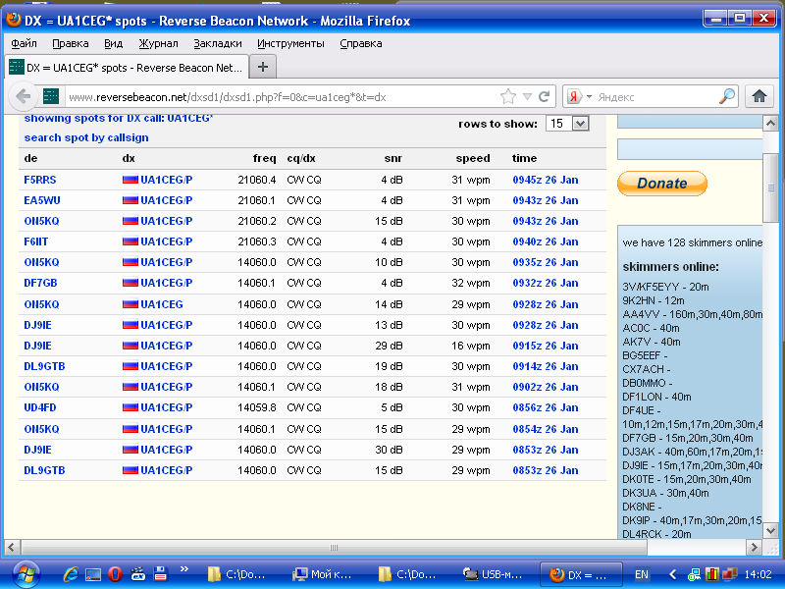

К моему удивлению, на 21060 скиммеры меня вполне успешно зарегистрировали, не говоря уже о 14060!
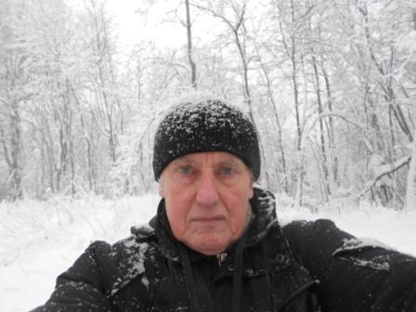
Мягкая приятная погода.

До встречи в эфире!

73! UA1CEG Юрий Александров, д.Гарболово. Ленинградской области, Всеволожского района.

LO23, KP50FI.

Сайт: www.ua1ceg.ru

